????????????
?????

??????
???????? FastAPI ??????????????????????????????????????????????????????????????? Stable Diffusion ????????????????????????????????????????
???????????????????? Web ???????????????????????????????????????????????????????????????????????????????????????????????????????????????????

????????
?????????????????????????????????????????????????????????????????????????????????????????????????????????????????????????????????????
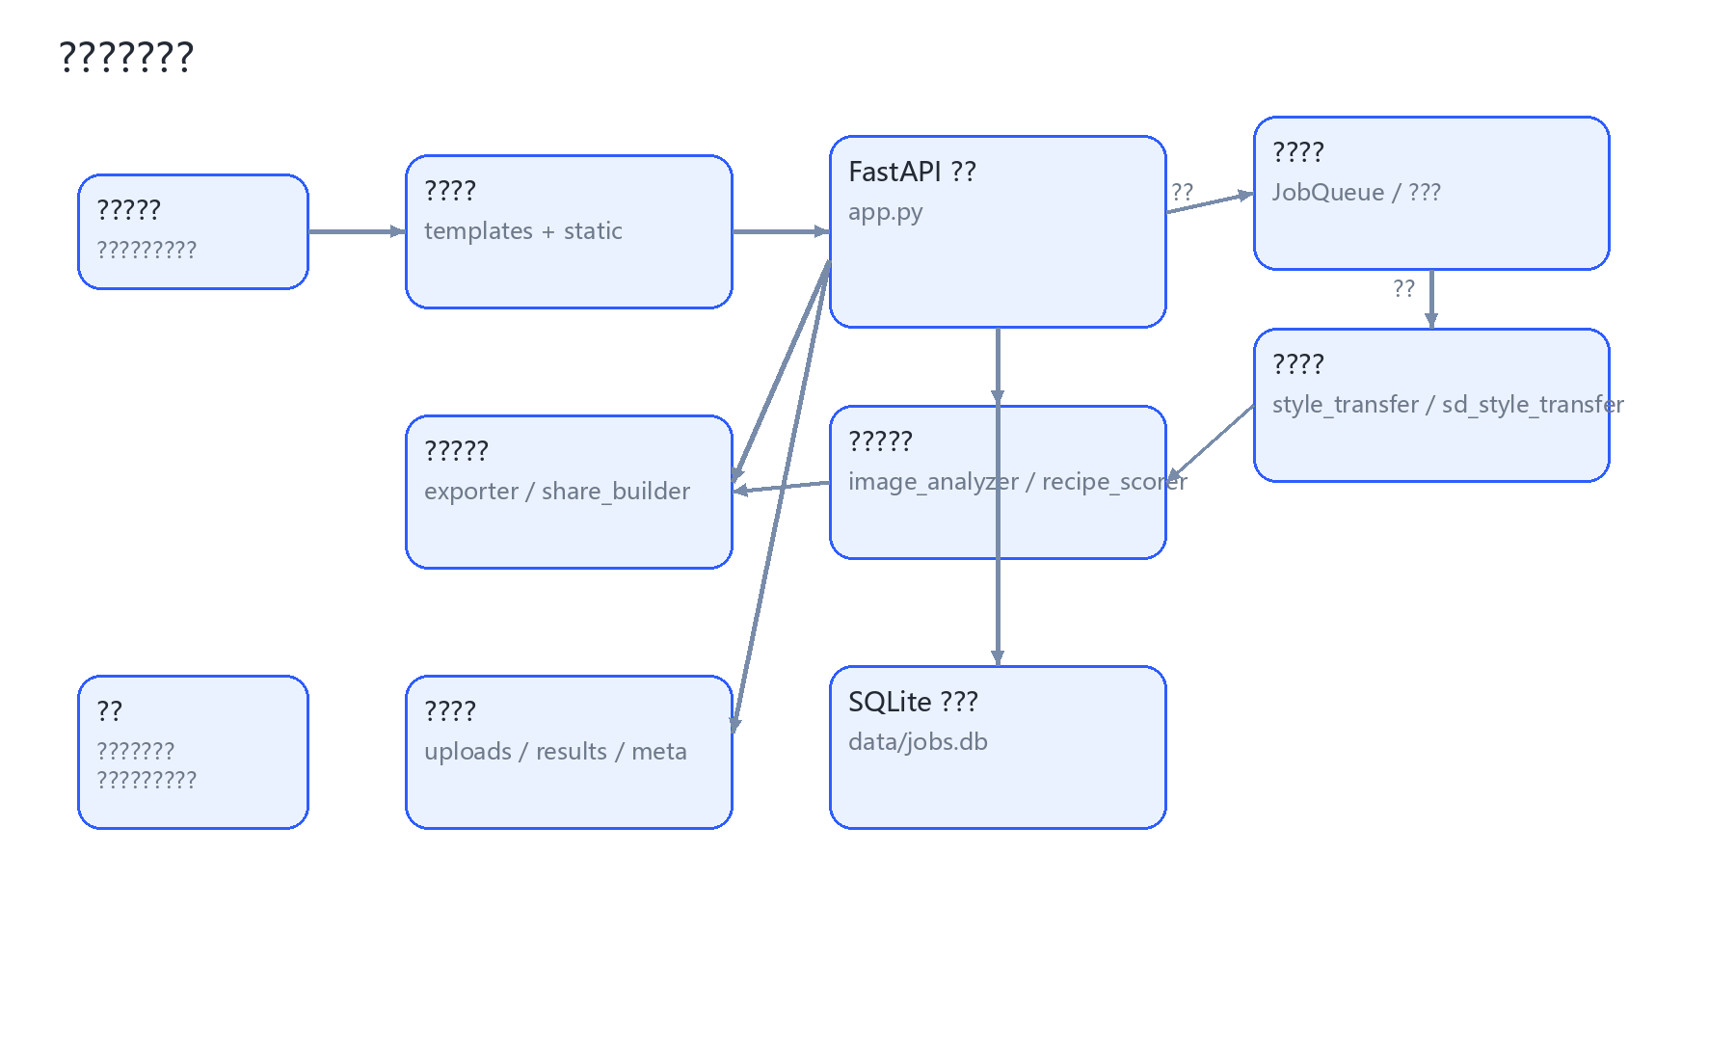
? 1 ???????
???????????????????????????????????????? FastAPI ???????????????????????????????????????? Stable Diffusion ?????????????????????????????????? SQLite ?????????????????????
?????? templates ? static ??????????????????????
???????? app.py ??????????????
??????????????SD ????????????????????????
????? JobQueue ?????????????????????????
???? SQLite ??????????????????????????

??????????

1. ????????
???????????????????????????????????????????????????????????? uploads ??????????????????????????????????????????????????????????????????? results ???????? jobs ??

2. SD ??????
SD ???????????????????????????????????????????? JobQueue ???????????????? 1???????????????????????????? Stable Diffusion ??????????????LoRA ??????????? img2img ???
???????????????????????????????????????????????????????????????????????????????????

3. ??????
?????????????????????????????????????? image_analyzer.py ???????????recipe_scorer.py ?????????????????????????????????????????????????????????????

???????
????????? SQLite???????? data/jobs.db????????????????????????????????? jobs ?? gallery_items ???????????????????????

1. ???????
jobs ?????????????????????????????gallery_items ???????????????????????? job_id ???????????????????????????????
JOBS 1 ------ 0..1 GALLERY_ITEMS
? 2 ???????

2. jobs ???
jobs ?????????????????????????????????????????????? SD ???????????????
??? | ?? | ??
job_id | TEXT | ?????????
mode | TEXT | ?????? style-transfer ? sd
status | TEXT | ?????? queued?running?finished?error
phase | TEXT | ??????
phase_detail | TEXT | ????
progress | INTEGER | ????
error | TEXT | ????
score_json | TEXT | ?????JSON ????
next_recipe_json | TEXT | ?????JSON ????
params_json | TEXT | ?????JSON ????
content_path | TEXT | ????
style_path | TEXT | ?????
result_path | TEXT | ??????
result_paths_json | TEXT | ????????
created_at_ms | INTEGER | ????
updated_at_ms | INTEGER | ????

?????jobs ??????????? JSON ???????????????????????????????????????????????????????????????????????

3. gallery_items ???
gallery_items ?????????????????????????????????????????????????????? job_id ? jobs ?????????????????????
??? | ?? | ??
id | INTEGER | ????
job_id | TEXT | ?????????
title | TEXT | ????
anonymous | INTEGER | ??????
created_at_ms | INTEGER | ????

???????gallery_items.job_id ?????? jobs.job_id?????????????????????????????????????????????????????????????????????????????????????

4. ????
????????????????????????????????????????????????????????????????????
??? | ??? | ????
idx_jobs_created | jobs | ???????????
idx_jobs_mode_status | jobs | ??????????
idx_gallery_created | gallery_items | ?????????????

??????????
?????????????????????????????????????????????????????????? SQLite ???????????????????????????????????????????????????????????????????????????????????????????????????????????????????????
???????????????????????????????????????????????????????????????????????????????????????????????????????????????????????????

????
???????????????????????????????????????????????????????????????????????????????????????????????????????????????????????
????????????? AI ???????????????????????????????????????????????????????????????????????????????? Web ????????? AI ?????????????

